- pipeline.c
Как заставить дочерние процессы совместно использовать канал?
- Подавать этот канал через родителя и включать дочерние процессы последовательно.

Кто из процессов должен создать канал?
- Родитель.

Когда должен быть создан канал?
- Перед созданием 1го дочернего процесса

Что мы подразумеваем под конвейером?
- “…это список из нескольких команд, разделенных вертикальными полосами | (символ канала)”. В нашем случае каждая команда, разделенная чертой, выполняется в отдельных дочерних процессах.

Что такое программный канал?
- Канал передачи данных между процессами.

Как каналы используются для построения конвейеров?
- Через канал добавляются части конвейера.

Как реализуются команды оболочки (терминала)?
- Через execlp.

Что происходит с таблицей дескрипторов файлов после успешного создания нового конвейера?
- Перебрасываются каналы ввода\вывода на нужный нам конвейер.

Сколько раз родитель вызывает fork и почему?
- 2, тк 2 сына, тк 2 части конвейера.

Почему дети должны вызывать execlp()?
- Для подмены вывода на нужную часть конвейера.

Объясните, как каждый ребенок может перенаправить stidin или stdout из канала или в канал?
- С помощью dup2(), которая позволяет выбрать записывать или выводить данные с файлового дескриптора канала.

Как потребитель узнает, когда больше не надо ожидать данных из канала?
- “Убедитесь, что вы снова получили приглашение оболочки $.”

Почему важно, чтобы процесс закрывал все дескрипторы файлов канал, которые он не собирается использовать?
- “иначе может возникнуть блокировка процессов”. Программа не поймет, когда остановится т.к будет утечка дескрипторов.

Что может произойти, если вы закроете дескриптор чтения раньше времени?
- Ребенок не сможет обратится к дискриптору.
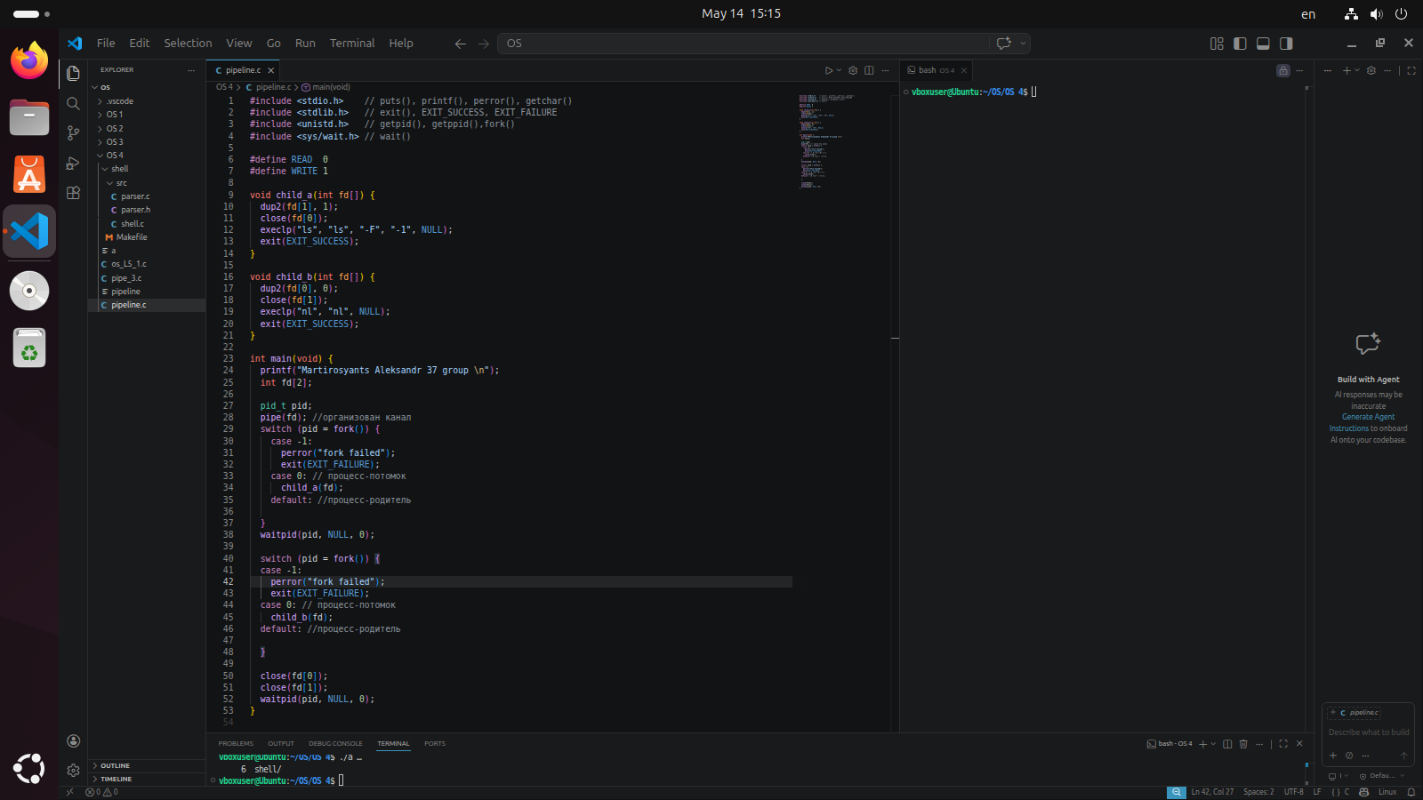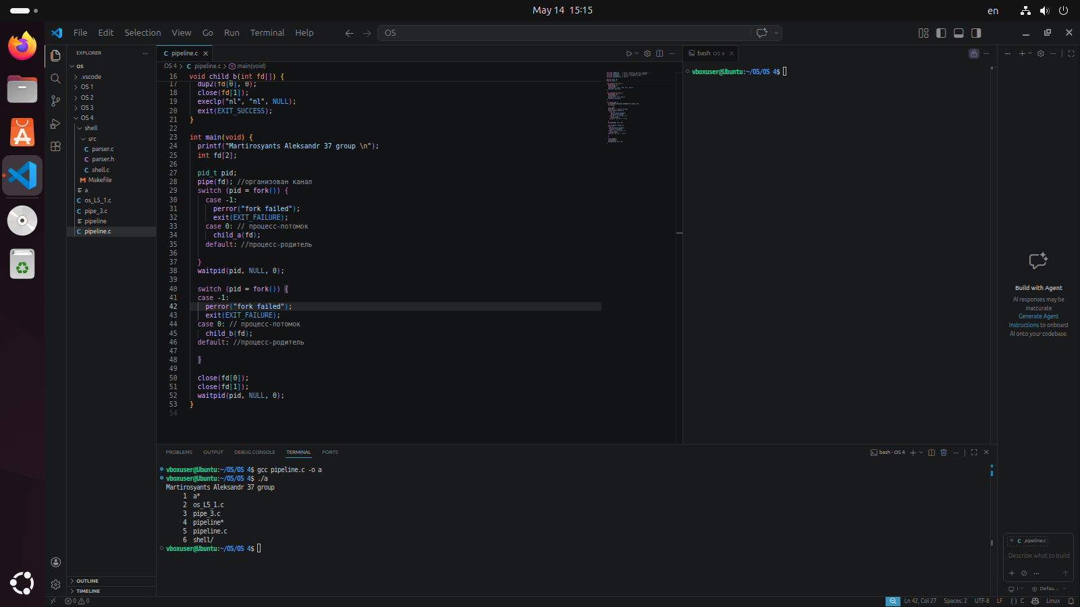

- shell

